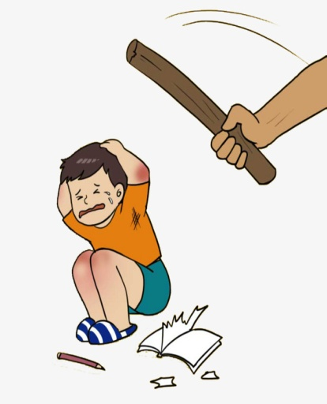 НАКАЗАНИЕ
Наказание – это один из методов воспитания ребенка, но пользоваться им стоит очень осторожно и внимательно. Часто родители либо злоупотребляют наказаниями, либо все пускают на самотек.
Необходимо помнить о том, что ребенка до 2-2,5 лет наказывать вообще бесполезно. В этом возрасте он воспринимает из ваших порицаний только то, что его не любят и что он плохой. Дело в том, что ребенок пока не выделяет своего «я» из окружающего мира. А значит, он просто не поймет, что именно он совершил этот плохой поступок.
В возрасте 2,5-4 лет ребенок уже осознает свою индивидуальность и понимает, что хорошо и что плохо. Но пока ребенок еще не в состоянии полностью контролировать свое поведение. Часто в этом возрасте ребенок непредумышленно придумывает некие фантастические объяснения своим поступкам, перекладывая свою вину на вымышленных существ. Родителям в

таком случае следует больше общаться с малышом, пытаться понять его мотивы. Это поможет наладить доверительные отношения, и ребенок не будет бояться говорить вам правду.
Ребенок в 4-6 лет еще с трудом контролирует свое поведение, но почти все может проанализировать. В этом возрасте ребенок начинает постигать тонкости человеческих взаимоотношений, и ему в этом необходима ваша помощь. Старайтесь объяснять малышу все, что он спрашивает, чтобы в дальнейшем ему было просто адаптироваться в социуме.

